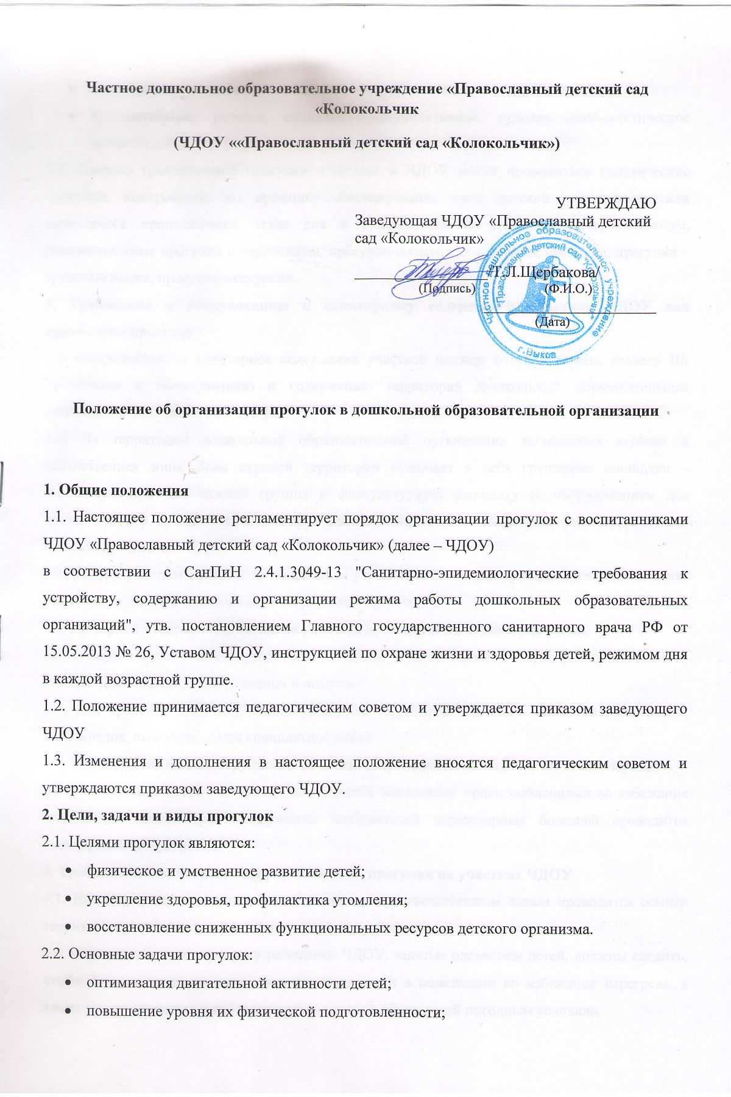
Частное дошкольное образовательное учреждение «Православный детский сад «Колокольчик
(ЧДОУ ««Православный детский сад «Колокольчик»)

УТВЕРЖДАЮ
Заведующая ЧДОУ «Православный детский сад «Колокольчик»

_________________/Т.Л. Щербакова/
(Подпись) (Ф.И.О.)
______________________
(Дата)

Положение об организации прогулок в дошкольной образовательной организации

1. Общие положения
1.1. Настоящее положение регламентирует порядок организации прогулок с воспитанниками ЧДОУ «Православный детский сад «Колокольчик» (далее – ЧДОУ)
в соответствии с СанПиН 2.4.1.3049-13 "Санитарно-эпидемиологические требования к устройству, содержанию и организации режима работы дошкольных образовательных организаций", утв. постановлением Главного государственного санитарного врача РФ от 15.05.2013 № 26, Уставом ЧДОУ, инструкцией по охране жизни и здоровья детей, режимом дня в каждой возрастной группе.
1.2. Положение принимается педагогическим советом и утверждается приказом заведующего ЧДОУ
1.3. Изменения и дополнения в настоящее положение вносятся педагогическим советом и утверждаются приказом заведующего ЧДОУ.
2. Цели, задачи и виды прогулок
2.1. Целями прогулок являются:
- физическое и умственное развитие детей;
- укрепление здоровья, профилактика утомления;
- восстановление сниженных функциональных ресурсов детского организма.
2.2. Основные задачи прогулок:
- оптимизация двигательной активности детей;
- повышение уровня их физической подготовленности;
- закаливающее воздействие на детский организм в естественных условиях;
- познавательное, речевое, социально-коммуникативное, художественно-эстетическое развитие детей.
2.3. Помимо традиционной прогулки с детьми в ЧДОУ могут проводиться тематические прогулки, выстроенные по принципу доминирования вида детской деятельности или являющиеся продолжением темы дня в образовательном процессе: прогулки-походы, развлекательные прогулки с персонажем, прогулки-события, спортивные прогулки, прогулки – трудовые акции, прогулки-экскурсии.
3. Требования к оборудованию и санитарному содержанию участков ЧДОУ для проведения прогулок
3.1. Оборудование и санитарное содержание участков должно соответствовать разделу III. Требования к оборудованию и содержанию территорий дошкольных образовательных организаций СанПиН 2.4.1.3049-13.
3.2. На территории дошкольной образовательной организации выделяются игровая и хозяйственная зоны. Зона игровой территории включает в себя групповые площадки – индивидуальные для каждой группы и физкультурную площадку (с оборудованием для подвижных игр, гимнастическим оборудованием, спортивными снарядами, беговой дорожкой, полосой препятствий и пр.).
3.3. Уборка участков проводится ежедневно: утром за 1–2 часа до прихода детей или вечером после ухода детей, а также по мере загрязнения территории.
3.4. При сухой и жаркой погоде полив участков проводится не менее 2 раз в день.
3.5. В жаркое время года на групповых площадках устанавливаются сборно-разборные навесы, беседки для защиты детей от солнца и осадков.
3.6. Для хранения игрушек, используемых на территории ЧДОУ, а также колясок, санок, велосипедов, лыж выделяется специальное место.
3.7. Полная смена песка на групповых площадках проводится ежегодно, в весенний период.
3.8. В отсутствие детей песочницы закрываются защитными приспособлениями во избежание загрязнения песка. При обнаружении возбудителей паразитарных болезней проводится внеочередная смена песка.
4. Требования безопасности при организации прогулок на участках ЧДОУ
4.1. Ежедневно перед выходом детей на прогулку ответственным лицом проводится осмотр территории участков на предмет соответствия требованиям безопасности.
4.2. Перед выходом на прогулку работники ЧДОУ, занятые одеванием детей, должны следить, чтобы воспитанники не оставались долго одетыми в помещении во избежание перегрева, а также за исправностью и соответствием одежды и обуви детей погодным условиям.
4.3. При проведении прогулки воспитатель следит, чтобы дети не уходили за пределы территории ЧДОУ.
4.4. В процессе прогулки воспитатель должен обучать детей навыкам безопасного поведения, правилам безопасного обращения с различными предметами.
4.5. При выборе игр воспитатель должен учитывать психофизиологические особенности детей данного возраста, площадь прогулочного участка, погодные условия.
4.6. Педагогам запрещается оставлять детей без присмотра, использовать в детских играх острые, колющие, режущие предметы, сломанные игрушки.
4.7. В случае самовольного ухода ребенка воспитатель должен немедленно сообщить о случившемся заведующему ЧДОУ.
4.8. О каждом несчастном случае с ребенком воспитатель должен немедленно известить заведующего ЧДОУ, родителей (законных представителей).
5. Требования к подготовке и возвращению с прогулки
5.1. Перед выходом на прогулку воспитатель организует с детьми проведение гигиенических процедур.
5.2. Одевать детей при подготовке к прогулке необходимо по подгруппам, после чего воспитатель выходит с первой подгруппой детей на прогулку, а младший воспитатель заканчивает одевание второй подгруппы и провожает детей на участок к воспитателю. При этом дети с ослабленным здоровьем одеваются и выводятся на улицу со второй подгруппой, а заводятся с прогулки с первой подгруппой.
5.3. В группах раннего и младшего дошкольного возраста согласно приказу заведующего ЧДОУ закрепляются сотрудники из числа рабочего и медицинского персонала для оказания помощи при одевании детей.
5.4. Возвращение детей с прогулки также организуется по подгруппам.
5.5. После прогулки воспитатель организует с детьми проведение гигиенических процедур.
5.6. В любое время года одежда и обувь воспитанников должна соответствовать погоде на данный момент и не должна перегревать или переохлаждать детей.
6. Требования к содержанию прогулок
6.1. Традиционные прогулки с детьми должны состоять из следующих структурных элементов:
- наблюдение;
- двигательная активность: подвижные, спортивные игры, спортивные упражнения и т.д.;
- индивидуальная работа по различным направлениям развития воспитанников;
- трудовые поручения;
- самостоятельная деятельность детей.
6.2. Последовательность структурных компонентов прогулки может варьироваться в зависимости от вида предыдущей непосредственно образовательной деятельности. Если дети находились на занятии, требующем повышенной познавательной активности и умственного напряжения, то вначале проводятся подвижные игры, затем – наблюдения. Если до прогулки было физкультурное или музыкальное занятие, то прогулка начинается с наблюдения или спокойной игры.
6.3. Виды организации прогулок с детьми могут быть самые разнообразные, но их обязательными составляющими являются совместная деятельность взрослого с детьми, совместная деятельность со сверстниками и самостоятельная деятельность ребенка.
6.4. Содержание прогулок определяется с учетом реализуемой в ЧДОУ программы, воспитательных, развивающих и оздоровительных задач, в соответствии с планом работы в каждой конкретной возрастной группе.
6.5. В зависимости от содержания предстоящей прогулки воспитатель заранее готовит необходимый выносной материал, пособия для различных видов детской деятельности, соответствующие санитарно-гигиеническим требованиям.
6.6. В зависимости от погодных условий двигательная деятельность детей на прогулке может быть различной интенсивности, чтобы они не переохлаждались или не перегревались.
6.7. Не допускается длительное пребывание детей на прогулке без движений. Особого внимания требуют воспитанники со сниженной подвижностью, малоинициативные, которых следует вовлекать в подвижные игры.
6.8. В холодный период года при низких температурах воздуха нецелесообразно организовывать игры большой подвижности.
6.9. На протяжении всей прогулки воспитатель осуществляет постоянный контроль деятельности детей.
6.10. Прогулки за пределы территории ЧДОУ организуются в соответствии с требованиями к проведению прогулок данного вида.
7. Требования к продолжительности прогулки
7.1. Прогулки с воспитанниками ЧДОУ проводятся ежедневно.
7.2. Время выхода детей на прогулку определяется режимом дня каждой возрастной группы, утвержденным приказом заведующего ЧДОУ.
7.3. Общая продолжительность ежедневных прогулок составляет 3–4 часа.
7.4. Продолжительность прогулки определяется ЧДОУ в зависимости от климатических условий и погодных условий.
7.5. При температуре воздуха ниже минус 15 °C и скорости ветра более 7 м/с продолжительность прогулки сокращается.
7.6. Прогулки организуются 2 раза в день: в первую половину дня и во вторую половину дня – после дневного сна или перед уходом детей домой.
7.7. Для достижения оздоровительного эффекта в летний период в режиме дня предусматривается максимальное пребывание детей на свежем воздухе с перерывами для приема пищи и сна.
7.8. Информация о сокращении времени или отмены прогулок на свежем воздухе в зимний период доводится до сведения родителей (законных представителей) и размещается на информационных стендах во всех возрастных группах.
7.9. В случае отмены прогулок на участках ЧДОУ из-за погодных условий с детьми организуются занятия, компенсирующие недостаток двигательной активности, в помещениях ЧДОУ.

